2.9有理数除法提高练习
一、选择
1．若 ，则下列结论正确的是（ ）．
A． 、 同为正； B． 、 同为负；
C． 、 为一正一负； D． 、 同为正或同为负或
2．一个负数是它倒数的4倍，这个数应是（ ）．
A．2； B．－2； C．； D．
3．若 ，则 、 的值( ) ．
A． ，； B． ，； C． 或； D．
4．下列各数中互为倒数的是( ) ．
A． 和； B．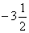 和； C． 和； D． 和
5． 、 为有理数，如果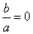 ，那么( ) ．
A． 且； B．； C． 或； D． 且
6．如果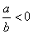 ，那么一定有( ) ．
A． ，； B． ，； C． ，； D．
7．已知 ， ， ， ( ) ．
A． ， ， ，； B． ， ， ，；
C． ， ， ，； D． ， ， ，
8．如果 ，那么下列结论正确的是( ) ．
A．； B．； C．； D．
二、填空
9． 的倒数是_______， 的倒数的倒数是_______； 的相反数是_______； 的相反数的相反数是_______．
10．当两数_______时，它们的积小于0；当两数_______时，它们的积大于0；当两数______________时，它们的积等于0；当两数_______时，它们的积为1．
11．若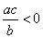 ， ，则 _______0．
12．若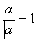 ，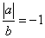 ，则 _______0， _______0；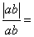 _______．
三、解答
13.计算下列各题：
（1）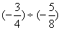； （2）； （3）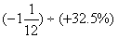； （4）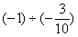 ；

（5）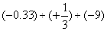 ；（6） ；（7）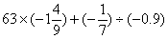 ．

14．计算下列各题
（1）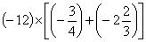； （2） ；

（3）； （4）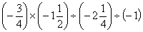

（5）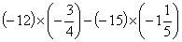；（6）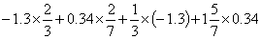

15．已知 、 互为倒数， 、 互为相反数， ，试求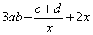 的值；

16．计算：；
17．已知 ， ， ，且 ， ，试求 的值．
参考答案：
一、1．D 2．B 3．C 4．D 5．A 6．D 7．B 8．C
二、1． ， ，6；2．互为相反数；3．中有一个数为0；4．互为倒数；5．0；6．＞；7．＞，＜， ．
三、1．（1） ；（2） ；（3）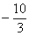 ；（4） ；（5）0；（6）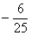 ；（7）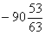 ．
2．（1）41；（2） ；（3） ；（4） ；（5） ；（6） ．
3．7或 ．
4．原式 ．
5．根据已知可得 ， ， 或 ， ， ，则原式 ．

